МЕТОДИЧЕСКИЕ РЕКОМЕНДАЦИИ
по выявлению и фиксированию
нелегальной деятельности на финансовом рынке

В рамках работыпо выявлению и фиксированиюнелегальной деятельности на финансовом рынке региона должны осуществляться:
- мониторинг местных печатных средств массовой информации (СМИ) на предмет выявления объявлений о предоставлении финансовых услуг;
- регулярный осмотр подведомственной территории на предмет наличия/отсутствия нелегальной деятельности на финансовом рынке региона.

Какие бывают «нелегалы» и где их искать?
В настоящее время наиболее распространенными схемами нелегальной финансовой деятельности являются:
- Неправомерная выдача потребительских займов индивидуальными предпринимателями,классифицированная как нелегальная ломбардная деятельность («псевдо-ломбарды»):

- заключение договоров, юридически оформленных как договоры хранения, фактически являющихся договорами займа;
- заключение договоров, юридически оформленных как договоры комиссии, фактически являющихся договорами займа;
- наличие в договоре хранения условия о том, что хранение производится на возмездной основе с указанием процентной ставки за период хранения;
- указание в актах приема-передачи товаров, помимо оценочной стоимости объекта, суммы залога и процентной ставки;
- наличие слов и словосочетаний «ломбард», «скупка», «комиссионный магазин» в рекламных объявлениях, в т.ч. в сети Интернет.
Схемы работы псевдо-ломбарда
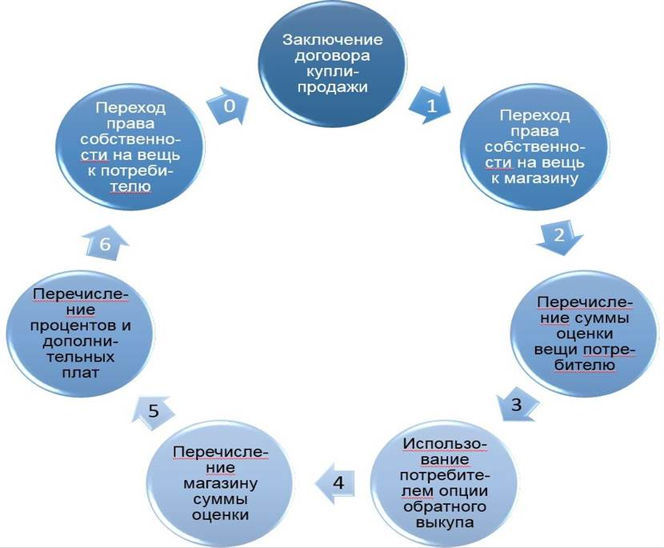
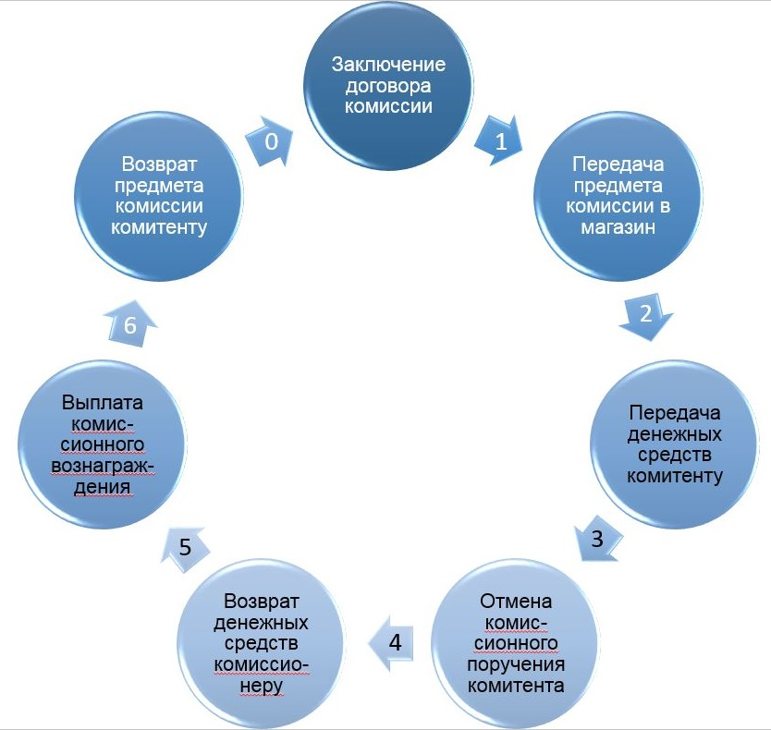
- Незаконное осуществление юридическими лицами ииндивидуальными предпринимателями профессиональной деятельности по предоставлению потребительских займов

Установлены случаи осуществления профессиональной деятельности по предоставлению потребительских займовв нарушение ст. 4 Федерального закона от 21.12.2013 № 353-ФЗ «О потребительском кредите (займе)» (далее - Федеральный закон № 353-ФЗ) организациями, не являющиеся кредитными организациями и некредитными финансовыми организациями.
Ответственность за незаконное осуществление профессиональной деятельности по предоставлению потребительских займов предусмотрена ст. 14.56 Кодекса Российской Федерации об административных правонарушениях (далее – КоАП РФ).
- Незаконное осуществление профессиональной деятельности по предоставлению потребительских займов с последующим возмещением за счет бюджетных средств – средств материнского (семейного) капитала

Установлено, что в нарушение положений п. 5 ч.1 ст. 3 Федерального закона № 353-ФЗ организации, не являвшиеся легальными участниками финансового рынка, на массовой основе заключали с физическими лицами договоры потребительского займа, в том числе под видом договора ипотеки, кредита.При этом указанные договоры заключались на срок до 7 месяцев с процентными ставками выше рыночных.
- Незаконное использование юридическими лицами в своих наименованиях словосочетания «микрофинансовая организация», «микрокредитная компания», «МФО», «МКК»

Организации, не состоящие в государственном реестре микрофинансовых организаций Банка России (зачастую исключенные из реестра Банком России за допущенные нарушения), в нарушение п. 15 ст. 5 Федерального закона от 02.07.2010 № 151-ФЗ «О микрофинансовой деятельности и микрофинансовых организациях» часто неправомерно используют в своем наименовании словосочетания «микрофинансовая компания», «микрокредитная компания» и иные производные, маскируясь, таким образом, под легальных участников рынка.
Неправомерное использование юридическими лицами в наименовании указанных словосочетаний может создать ложное представление у потребителей финансовых услуг о статусе данных организаций и их праве осуществлять микрофинансовую деятельность.
Ответственность за незаконное использование юридическим лицом в своем наименовании словосочетания «микрофинансовая организация» и иных, схожих с ним, предусмотрена ч. 1 ст. 15.26.1 КоАП РФ.
- Незаконное использование юридическими лицами в своих наименованиях слов «биржа», «торговая система» или «организатор торговли»

Использование указанных слов при отсутствии соответствующей лицензии свидетельствуето нарушении ст.ст. 9, 12 и 28 Федерального закона от 21.11.2011 № 325-ФЗ «Об организованных торгах».
Ответственность за незаконное использование в наименовании указанных слов/словосочетаний предусмотренаст. 15.31 КоАП РФ.
- Незаконное использование юридическими лицами в своих наименованиях слов «акционерный инвестиционный фонд», «инвестиционный фонд» и «паевой инвестиционный фонд»

Использование указанных словпри отсутствии соответствующей лицензии свидетельствует о нарушении п. 1 ст. 2 и п. 2 ст. 10 Федерального Закона от 29.11.2001 № 156-ФЗ «Об инвестиционных фондах».
- Незаконное использование юридическими лицами в своих наименованиях слова«форекс»

Использование слова «форекс»в своем фирменном наименовании при отсутствии лицензии форекс-дилера свидетельствует о нарушении п. 3 ст. 4.1 Федерального закона от 22.04.1996 № 39-ФЗ «О рынке ценных бумаг».
- Незаконное осуществление профессиональной деятельности по предоставлению потребительских займов с использованием договоров финансовой аренды (лизинга) –«псевдо-лизинг»

В таких схемахпродавец и лизингополучатель является одним и тем же лицом (переводы денежных средств по договорам купли-продажи транспортных средств осуществляются в адрес физических лиц, от которых в дальнейшем поступают платежи по договору финансовой аренды (лизинга)). При этом отсутствуют операции по уплате государственной пошлины за регистрацию сделок с транспортными средствами.
Как правило, такими организациями распространяется реклама вида «займы под ПТС».
Схема работы псевдо-лизинга
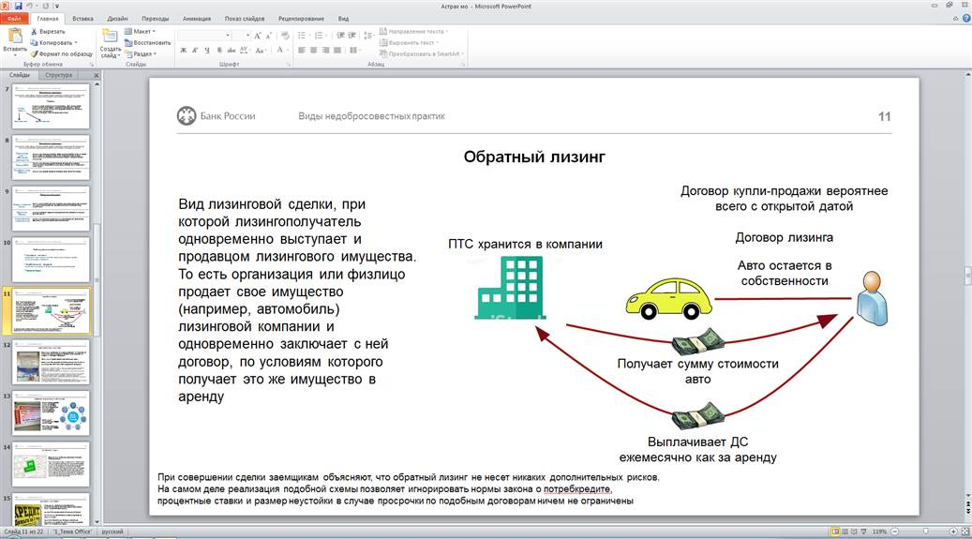

- Организации с признаками «финансовой пирамиды»
«Финансовая пирамида» - мошенничество, связанное с хищением денежных средств населения путем:
- обещания имущественной выгоды, получаемой исключительно за счет привлечения денежных средств от иных лиц,
- имущественной выгоды от инвестиций в финансовые или материальные активы, или проекты, без намерения их осуществления,
- имущественной выгоды от инвестиций в финансовые или материальные активы, или проекты заведомо неспособные обеспечить обещанную имущественную выгоду.
- Незаконное осуществление деятельности, связанной с оказанием услуг в интересах страхователя (в том числе консультационной деятельности) по заключению или оформлению договора страхования в электронной форме(Е-ОСАГО)

В связи с внесением изменений в Федеральный закон от 27.11.1992 № 4015-1 «Об организации страхового дела в Российской Федерации» (далее – закон) d настоящее время законом предусмотрено право страховым посредникам (страховым агентам и страховым брокерам) осуществлять продажу страховых полисов ОСАГО в электронном виде. При этом, до 01.08.2020 страховщики обязаны актуализировать реестры страховых агентов и страховых брокеров, с которыми у них заключены договоры об оказании услуг, связанных со страхованием. Указанные реестры размещаются на официальных сайтах страховщиков.
Учитывая изложенное, просим проверять наличие страхового посредника в реестре на сайте соответствующего страховщика.
Обращаем внимание, что направлению подлежит информация только о тех страховых посредниках, которые предоставляют услуги страхования и не состоят в вышеуказанных реестрах. Также, просим продолжать обращать внимание на рекламу страховых услуг, не содержащую информацию о лице, предоставляющем услуги, и направлять информацию о такой рекламе вадрес Отделения-НБ Республика Дагестан.
- «Анонимные кредиторы»
На всей территории ЮФО регулярно выявляются рекламные объявления (листовки) о предоставлении финансовых услуг («деньги под %», «займы под ПТС», «деньги под материнский капитал» и др.). При этом объявления содержат только номер телефона, что затрудняет применение мер к таким субъектам, в связи с отсутствием доказательств распространения объявлений именно владельцем телефонного номера.

Сложившаяся практика работы по выявлению нелегальных участников финансового рынка позволяет сделать вывод, что в большинстве случаев объявления о возможно нелегальной финансовой деятельности размещаются в местах массового скопления людей:возле овощных/вещевых/строительных рынков, крупных торговых центров, на остановках общественного транспорта и т.д.Вместе с тем, указанные объявления также фиксировались на информационных стендах и жилых домах.
В ряде случаев объявления размещались на автотранспортных средствах.

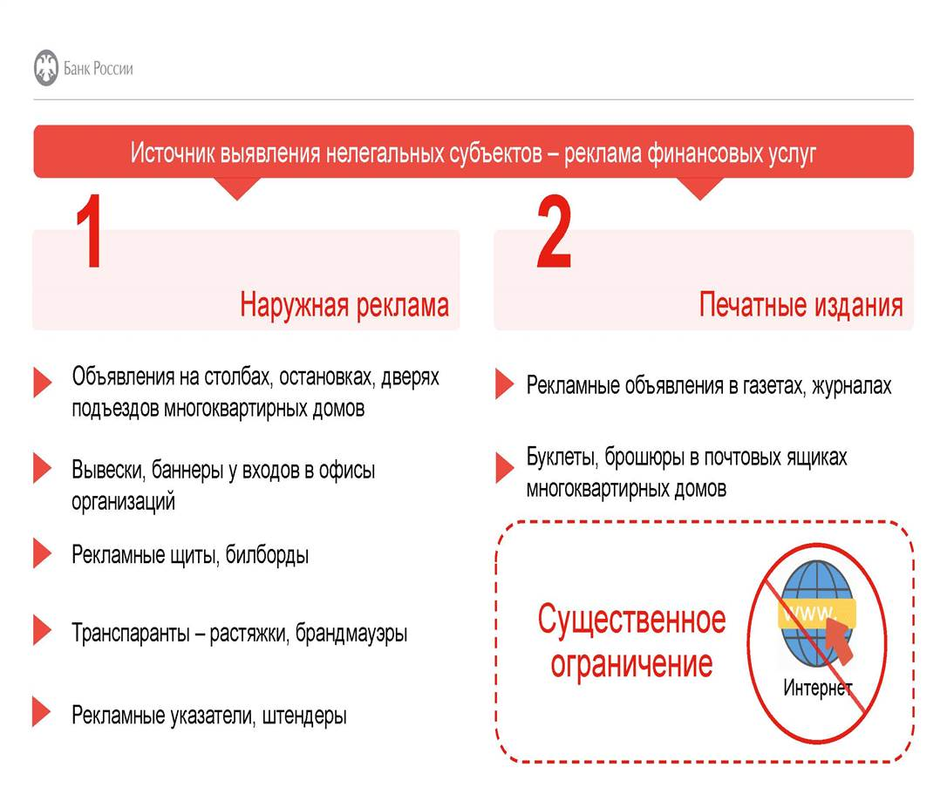

Как фиксировать объявления?

Поскольку фотографии/скан-копии выявленных рекламных объявлений о предоставлении возможно нелегальных финансовых услуг будут направляться Банком России в соответствующие контрольно-надзорные ведомства (территориальные органы прокуратуры, внутренних дел, антимонопольной службы) и являться в дальнейшем доказательством совершенных административных правонарушений, они должны соответствовать следующим критериям:
- изображение должно быть четким, текст читаемым (при наличии в объявлении мелкого шрифта его необходимо сфотографировать дополнительно крупным планом);
- при обнаружении объявления в печатном СМИ (газете, журнале) изготавливается скан-копия соответствующей страницы целиком для отображения наименования СМИ, даты и номера выпуска.
В случае использования для фотосъемкителефонов мобильной связи («смартфонов») с встроенной фотокамеройрекомендуется использовать приложенияGPSMapCamera (для ОС Android) либо WGS84 (для iOS), отображающие на фотографиях дату, время и место (адрес, GPS-координаты) осуществления фотосъемки.
При использовании обычных фотоаппаратов, не имеющих встроенной функции GPS-позиционирования, рекомендуется производить несколько фотографий:
- непосредственно рекламного объявления;
- рекламной конструкции (столба, информационного щита и т.д.) с привязкой к местности (в кадр должен попасть адрес близлежащего объекта, панорамное фото);
- ближайшего адресного указателя с наименованием улицы и номером дома (в кадр должна попасть сама рекламная конструкция).
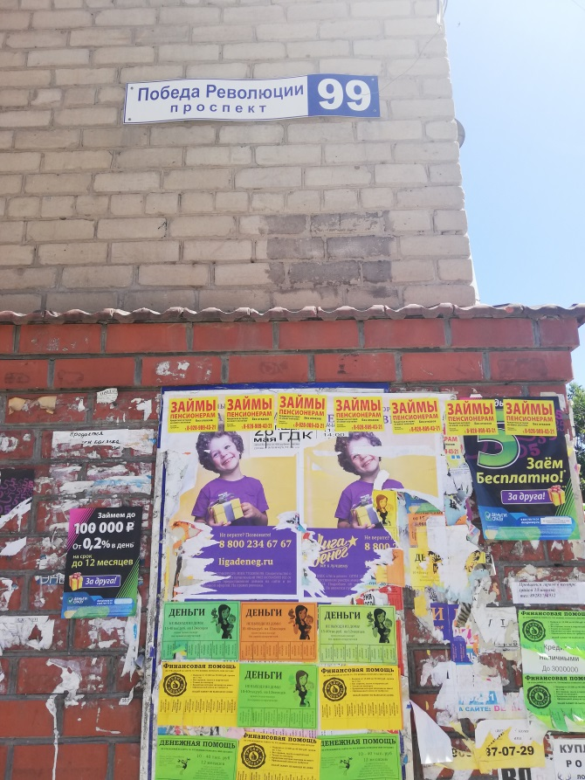

Пример объявлений и стоп-сигналы
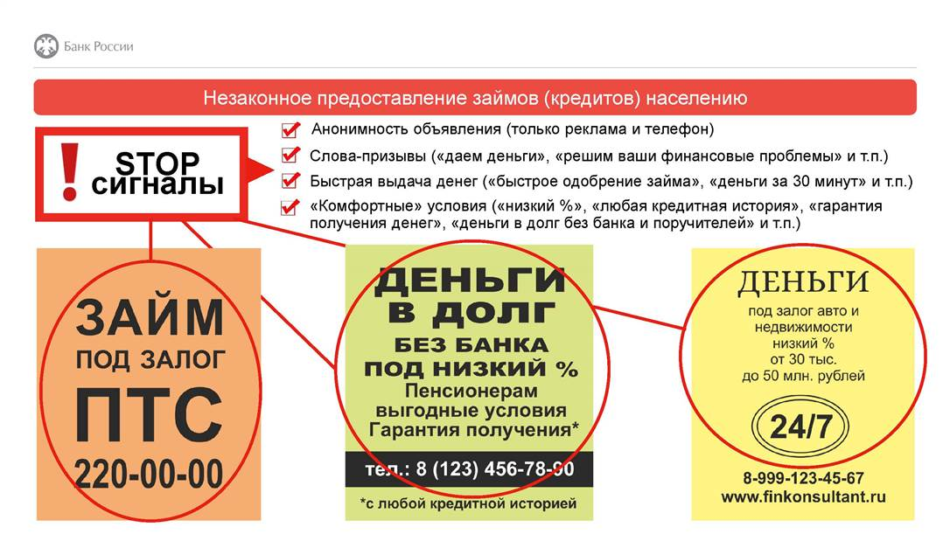

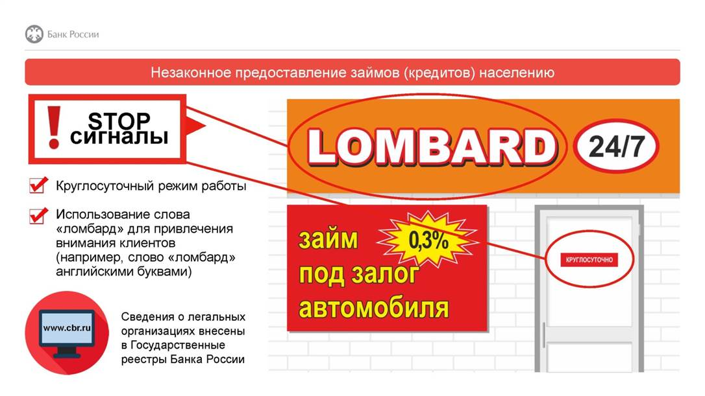

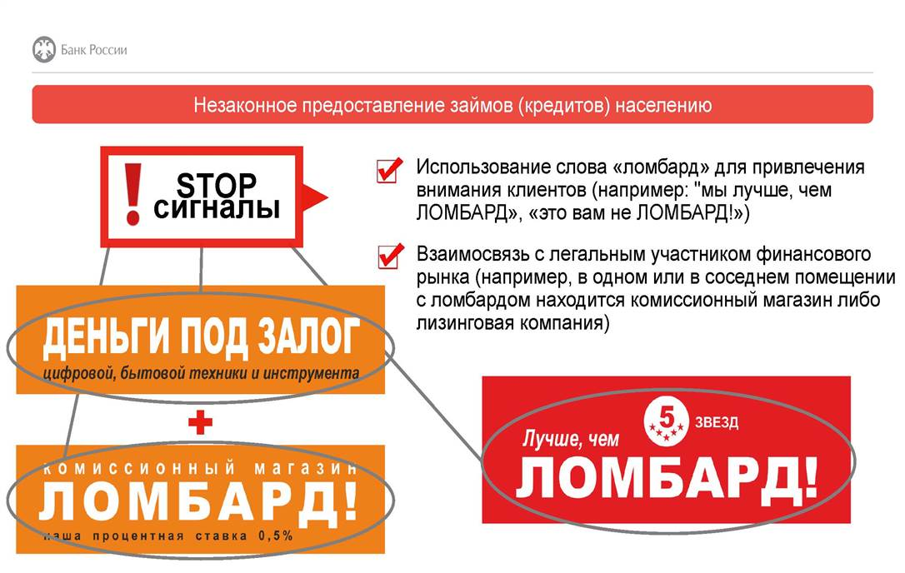

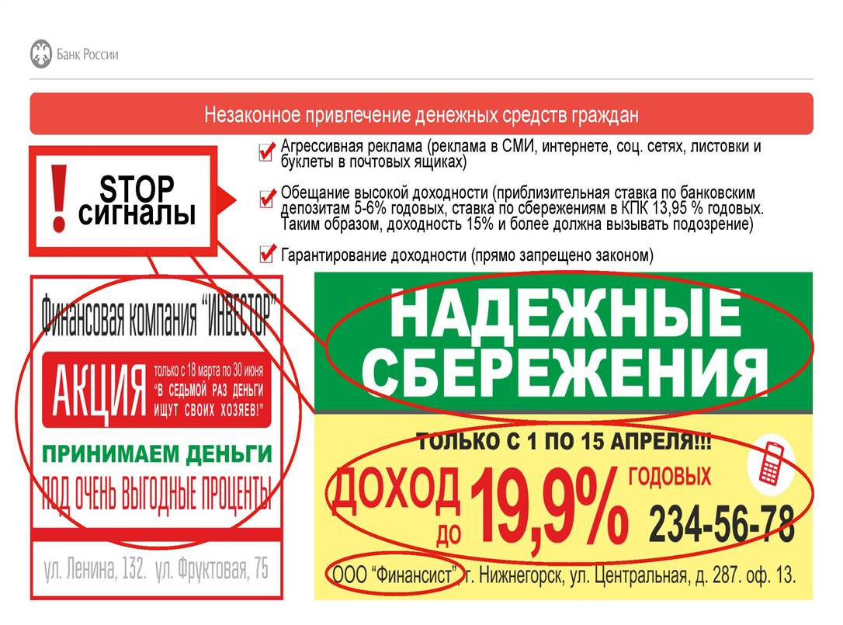

Пример скан-копии объявления в газете:
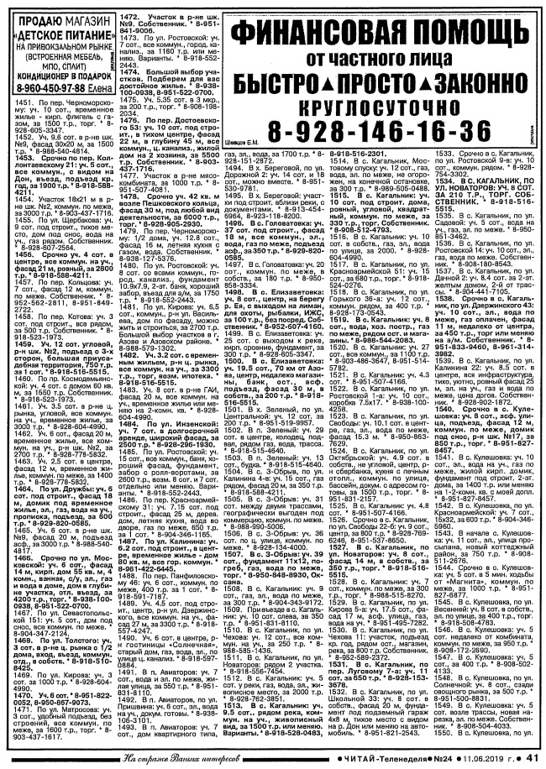
При обнаружении объявления, размещенном на автотранспортном средстве, фотосъемка с привязкой к местности не требуется.

Пример объявления на автотранспорте:
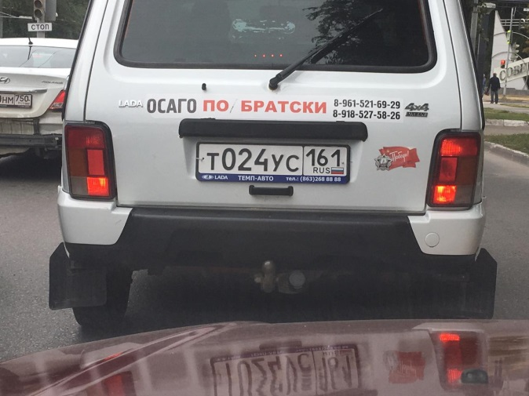

Как направлять в Отделение-НБ Республика Дагестан?
Фотографии выявленныхрекламных объявленийо предоставлении возможно нелегальных финансовых услуг и иную информации о признаках нелегальной деятельности на вашейтерриториирекомендуем направлять в Отделение-НБ Республика Дагестан одним из следующих способов:
- сопроводительным письмом в адрес Отделения-НБ Республика Дагестан;
-посредством сообщения на адрес электронной почты сектора информационно-аналитическогообеспечения и визуального контроля отдела безопасности - 82VK-OBiZi@cbr.ru;
- посредством мессенджера Телеграммв группу «Нелегалы», которая будет создана после того, как в наш адрес будут направлены контактные телефоны уполномоченных лиц, ответственных за работу в рамках заключенного Соглашения об информационно-аналитическом взаимодействии междуПравительством Республики Дагестан и Центральным банком Российской Федерации по выявлению организаций, осуществляющих нелегальную деятельность на финансовом рынке от 23.07.2021 № Т382-10-32/4003.
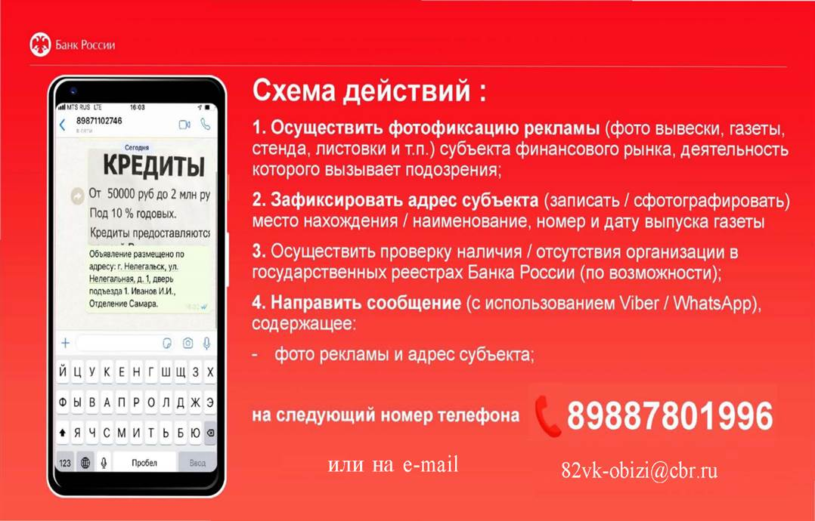

При возникновении любых вопросов, касающихся деятельности Банка России по выявлению нелегальных участников финансового рынка, просим обращаться за разъяснениями в сектор информационно-аналитического обеспечения и визуального контроля отдела безопасности Отделения-НБ Республика Дагестан по рабочим номерам:
+7(8722) 67-56-33; +7 (988) 780-19-90; +7 (988) 780-19-96; +7(989) 470-02-43.

